1-2 速度和速率


(一)平均速度與瞬時速度：
  - 意義：
    - 質點在單位時間內的位移，稱為速度。
    - 平均每一秒內質點移動的位移，稱為平均速度。
    - 某一時刻瞬間(極小的時距)的平均位移，即為該時刻的瞬時速度。
  - 關係式：
  - 單位：公里／小時 (時速)、公分／秒 (cm／s)
公尺／秒 (m／s) ⬅ SI制
  - 性質：
    - 速度為向量，表示運動的方向與快慢，而瞬時速度的方向即為運動的切線方向。
    - 位移和只和起點、終點的位置有關，而和經過的路徑長無關，
因此平均速度也和經過的路徑長無關。

(二)平均速率與瞬時速率：
- 意義：
- 質點在單位時間內所經過的路徑長，稱為速率。
- 平均每一秒內質點移動的路徑長，即為平均速率。
- 某一時刻瞬間(極小的時距)的平均路徑長，即為該時刻的瞬時速率。
- 關係式：
- 單位：公里／小時 (時速)、公分／秒 (cm／s)
公尺／秒 (m／s) ⬅ SI制
- 性質：
- 速率為純量，沒有方向性，恆為正值。
- 平均速度的量值不一定等於平均速率；
瞬時速度的量值必等於瞬時速率。
- 直線運動且不回頭時 ➔ 位移＝路徑長，此時平均速度的量值 ＝ 平均速率。
曲線運動時 ➔ 平均速度的量值 ≦ 平均速率。

- 速度和速率的比較：
速度 |  | 速率
- 單位時間內的位移  - 位移 ÷ 時間  - 可表示物體運動的快慢及方向 |  | - 單位時間內的路徑長度  - 路徑長 ÷ 時間  - 可表示物體運動的快慢，但不涉及方向。
平均速度 | - 總位移÷總時間(有方向性)  - 無法顯示過程中動情形  - x-t圖形的割線斜率 | 平均速率 | - 總路徑長÷總時間(無方向性)。  - 無法顯示過程中的運動情形。
瞬時速度 | - 可表達物體某一時刻的運動快慢及方向。  - x-t圖形的切線斜率 | 瞬時速率 | - 表示物體某一時刻的運動快慢。

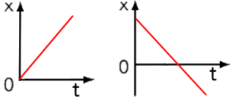
(三)等速度運動：
- 質點運動時，速度量值及方向維持不變時，稱為等速度運動；
速度的量值或方向改變時，即為變速度運動。
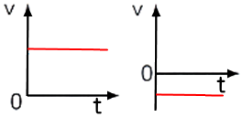
- 等速度運動必為直線運動，且方向維持不變，此時：
(1) 位移＝路徑長，
(2) 平均速度＝瞬時速度，
(3) 平均速度的量值＝平均速率。
- 等速度運動的質點所受的合力為零，因此加速度為零。

(四)等速率運動：
- 質點作等速率運動時，軌跡可能為直線，可能為曲線。
- 路徑長≧位移的量值 ➔ 平均速率≧平均速度的量值，平均速率＝瞬時速率。
- 運動方向可能改變，因此可能所受合力 ≠ 0。
註：時速和秒速的換算
72km／hr＝_________m／s。
- 生活中使用的速度，經常是指瞬時速率：
例如：高速高路的速限為瞬時速率、
汽車儀錶板指示的速度為瞬時速率、
高鐵的時速、飛機的時速是指瞬時速率。
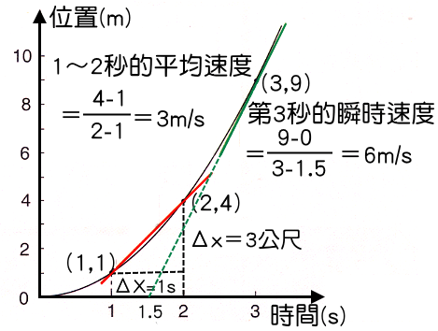
(五)圖形關係：
- x-t圖：
- x-t圖的切線斜率，為該時刻的瞬時速度；
x-t圖的割線斜率，為該時距間的平均速度。
- x-t圖的圖形切線朝右上時，表示速度為正值，朝向右下時，表示速度為負值。
- x-t圖的切線愈陡，表示速度愈大。

- v-t圖：
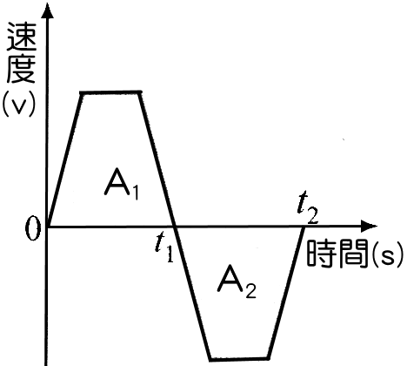
- v-t圖的面積，表示該時距內的位移。
  - 時間軸上的面積，表示位移為正值，
  - 時間軸下的面積，表示位移為負值。
  - 關係式：位移＝A₁－A₂ 路徑長＝A₁＋A₂

- 在直線上進行折返運動時：
圖(一)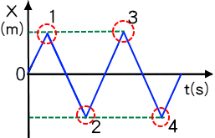 圖(二)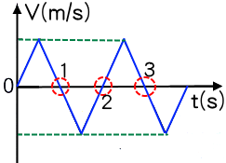
  - 圖(一)為進行折返運動的x-t圖，圖(二)為進行折返運動的v-t圖。
  - x-t圖的折返點是在圖形的轉折點；v-t圖的折返點則是和時間軸的交點。
  - 圖(一)的折返共有4次；圖(二)的折返共有3次。
1
一物體作直線運動，其方向不變，前1／3路程之速度為v，而全程之平均速度為2v，則後2／3路程之平均速率為何？
(A)v (B)2v (C)3v (D)4v (E)6v
【答案】：D

2
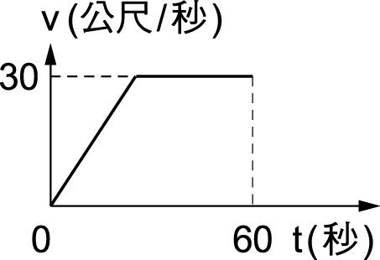
如右圖為一物體進行直線運動的速度(v)－時間(t)關係圖，全部歷時60秒，全程平均速度為20公尺／秒，則其前半程與後半程的平均速度比值為 。
【答案】：4／5

3
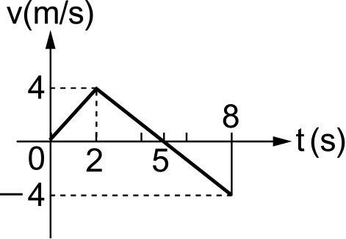
直線運動速度與時間的關係圖如右圖，則此物體運動路徑長與位移的比值為_______。
【答案】：4

4
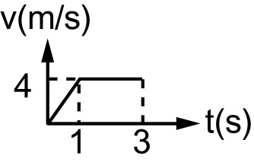
右圖為某質點運動時，其速率v與時間t的關係圖，則t＝0～3秒間，質點平均速率為____公尺／秒。
【答案】：10／3

5
假日登山，上山之平均速率為v，下山(循原路回到原出發點)之平均速率為3v，試求全程之：
(1)平均速度量值＝
(2)平均速率＝ 。
【答案】：(1)0； (2)3V／2

6
婷婷利用假日去爬觀音山，若她上山的速率為4km／hr，而下山的速率為6km／hr，則：
  - 婷婷往返一趟的平均速率為__________km／hr。
  - 婷婷往返一趟的平均速度為__________km／hr。
【答案】：(1)4.8 (2)0

7
發生地震時，若縱波(會使地表上下震動)在地底的傳遞速度為5.0公里／秒，而橫波(會使地表左右晃動)在地底的傳遞速度為4.0公里／秒；某次地震當開始上下震動之後3.0秒才開始左右晃動，則此次地震的震源離我們_________公里。
【答案】：60

8
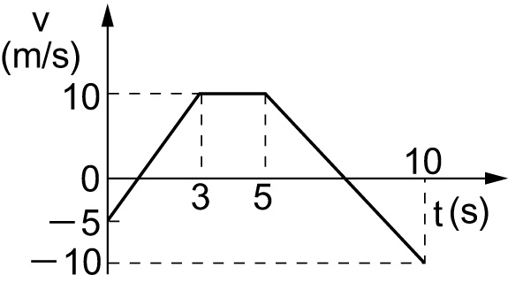
直線上運動物體之v－t圖如右圖，試回答下列各問題：
(1)第10秒時與出發點相距多遠？ m。
(2) 10秒內所行之總路程為何？ m。
(3) 10秒內與出發點相距最遠是何時？ s。
【答案】：(1) 27.5； (2) 57.5； (3) 7.5

- 一質點沿直線前進，以等速度6.0公尺／秒運動前半程、等速度3.0公尺／秒運動後半程，則全程的平均速度為多少？
(A)4.0 (B)4.5 (C)5.0 (D)5.5 (E)6.0 公尺／秒。

- 某同學在百米比賽中，以6公尺／秒的速度從起點衝出，經50公尺處的速度為8.2公尺／秒，在他跑完全程中間時刻t = 5.5秒時，速度為10.3公尺／秒，最後以11公尺／秒的速度衝過終點，則他的百米平均速度大小為
(A)8.2 (B)8.5 (C)9.1 (D)10.3 (E)11 公尺／秒。

- 某架民航機在國際航線上的巡行速率為850公里／時；某輛車在高速公路上行駛的速率為20公尺／秒，則民航機的速率約為汽車的幾倍？
(A)20 (B)18 (C)16 (D)14 (E)12 倍。

- 美國職棒大聯盟金鶯隊投手陳偉殷，平均球速為90mph (即每小時90哩)。已知1哩等於1.609公里，則陳偉殷的球速約為若干公尺／秒？
(A)10 (B)20 (C)30 (D)40 (E)50。

- 某人由新竹行駛中山高速公路到臺北，剛上高速公路時，見里程標示為95公里，通過臺北圓山交流道時，見里程標示為23公里，若此人欲在1小時內趕到臺北，其平均車速至少為何？
(A)23 (B)60 (C)72 (D)80 (E)95 公里／時。

- 小華走一步的距離為60公分，連續步行時每10秒可跨15步，今小明步行環繞600公尺長的花園時，全程約需時多少時間？
(A)5 (B)8 (C)11 (D)15 (E)18 分。

- 如圖為某質點運動時，路徑長L與時間t的關係圖，則t = 1.5秒的瞬時速率為
(A)1.0 (B)2.0 (C)2.5 (D)3.0 (E)4.0 公尺／秒。

- 某人外出散步，先以速率1 m／s行走20分鐘，再以速率2 m／s行走10分鐘，最後以速率0.5 m／s行走20分鐘，試求全程之平均速率為多少m／s？
(A)2.0 (B)1.5 (C)1.2 (D)1.0 (E)0.8 m／s。

- 若一部車以100.0 km／h的平均速率開了2小時，接著下1小時以70.0 km／h的平均速率繼續向前進，求在這3小時內，此部車之平均速率為多少km／h？
(A)70.0 (B)85.0 (C)90.0 (D)95.0 (E)100.0 km／h。

- 在一直線公路上依序有A、B、C三路標，A、B相距2 km，B、C相距3 km，一車由A至B時，以速度60 km／h行駛；由B至C時，以45 km／h行駛。則A至C的平均速度為多少km／h？
(A)50 (B)55 (C)48 (D)53 (E)56 km／h。

- 有一質點在x軸上運動，其v − t圖如圖所示，單位為SI制，向右為正，若質點由原點右方30公尺出發，求若干秒後質點運動至原點？
(A)2 (B)4 (C)6 (D)8 (E)10 秒。

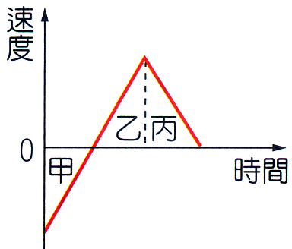
- 右圖是某物體運動的速度與時間關係圖，如果以向東為正，則圖中甲、乙、丙三段時間內物體的運動方向，下列何者正確？
(A)甲、乙向東；丙向西 (B)甲向西；乙、丙向東 (C)甲、丙向西；乙向東 (D)甲、乙向西；丙向東 (E)甲、乙向東；丙向西。

- 一作直線運動物體的速度─時間關係如右圖，全程歷時25秒，平均速率為20公尺／秒，則物體前半路程與後半路程平均速率比值為
(A) (B) (C) (D) (E)1。

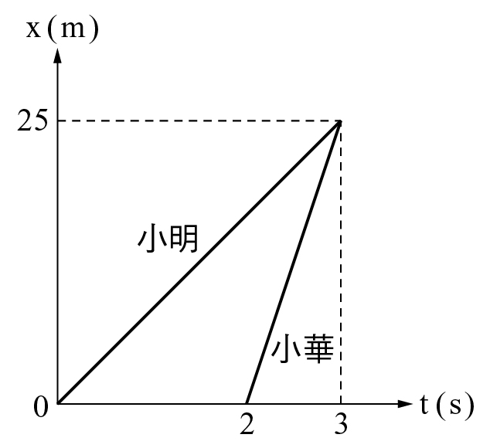
- 小明與小華運動位置與時間關係圖如右圖，在下列三種時刻t＝1、t＝2、t＝3，兩人所在位置相差的距離大小分別為S₁、S₂、S₃，則三者大小關係應為何？
(A)S₁＞S₂＞S₃ (B)S₃＞S₁＞S₂ (C)S₁＜S₂＜S₃
(D)S₁＝S₂＜S₃ (E)S₂＞S₁＞S₃。
綜 合 練 習
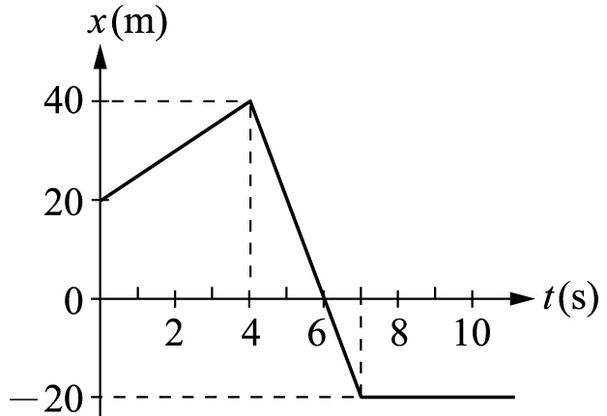
- 莉莉和媽媽一起逛百貨公司，她發現如果搭乘電扶梯上樓需時15秒，若自行步行需時30秒，則她沿著上升的電扶梯步行上樓，則需時若干秒？
(A)6秒 (B)8秒 (C)9秒 (D)10秒 (E)12秒。
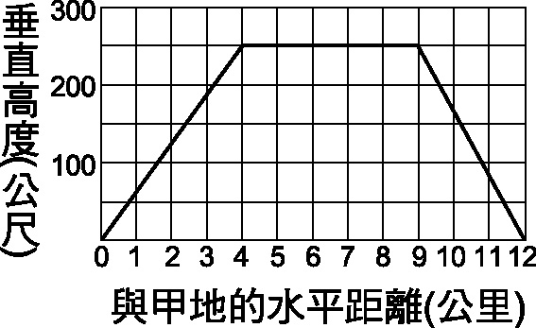
- 如右圖，質點沿直線運動之位置時間(x-t)圖，則前10秒內平均速率為X m／s，平均速度為Y m／s，則(X，Y)＝？
(A)(12，6) (B)(8，4) (C)(8，－4)
(D)(12，－6) (E)(－12，－6)。
- 凱凱利用大氣球脫困時，經過1小時的飛行所記錄的垂直高度與水平距離的關係圖，如右圖。假設凱凱利用大氣球脫困時，經過1小時的飛行所記錄的垂直高度與水平距離的關係圖，如右圖。假設凱凱從甲地到乙地的水平移動方向不變，根據大氣球的位置圖，下列敘述何者正確？
(A)大氣球在距甲地4～9公里處，水平方向的位移為0 (B)大氣球在距甲地0～4公里與9～12公里兩段路程中，其水平位移之方向相反 (C)從甲地到乙地，大氣球在水平方向的平均速度為12公里/小時 (D)從甲地到乙地，大氣球在垂直方向的平均速度為500公尺/小時 (E)從甲地到乙地，大氣球始終做等速度運動。
- 兄弟兩人相距100 m，兩人騎車相向而行，兄速率12m／s，弟速率8 m／s，有一蒼蠅自兄頭頂上往返於兄弟兩頭頂之間，若蒼蠅的速率為10 m／s，則兄弟倆人相遇時，這蒼蠅飛行的總路徑為若干？
(A)50 (B)60 (C)80 (D)100 (E)200 公尺。
- 如右圖，質點沿一直線運動之位置時間(x-t)圖，則此質點在第6秒末的瞬時速度為若干m／s？
(A)60 (B)20 (C)－20 (D)－40 (E)－60 m／s。
- 在一條直線公路上依序有A、B、C三個路標，已知A、B間相距10公里，B、C間相距15公里，若有一汽車由A至B時，以速度24公里／小時行駛；由B至C時，以72公里／小時行駛。則該汽車由A至C的平均速度量值為若干公里／小時？
(A)30 (B)36 (C)40 (D)45 (E)54 km／hr。
- 已知船隻在靜止的長江上航行的速率為 20 公里／小時，今天長江的流速為 10 公里／小時， 假設從三峽到江陵有 1000 公里，李白搭船從三峽順流而下，杜甫也搭船從江陵逆流而上， 請問經過多少時間後兩人會相遇？
(A)20 (B)25 (C)30 (D)40 (E)50 小時。
- 一質點做直線運動，其運動的速度時間(v − t)關係如右圖，則該質點在20秒內的平均速度量質為若干？
(A)5 (B)6 (C)7.5 (D)8 (E)10 公尺／秒。
- 城城在百米賽跑中，以8.4公尺／秒的速度從起點衝出，經50公尺處的速度為7.2公尺／秒，在他跑完全程中間時刻t＝6.25秒時，速度為7.6公尺／秒，最後以10.5公尺／秒的速度衝過終點，則城城在這次比賽中的平均速度量值為若干？
(A)7.6 (B)8.0 (C)8.4 (D)9.0 (E)9.6 公尺／秒。
- 如右圖，為某質點運動時，路徑長L與時間t的關係圖，則下列敘述何者正確？
(A)第1秒內的路徑長：第2秒內的路徑長：第3秒內的路徑長＝3：4：6 (B)1秒內的平均速率：2秒內的平均速率：3秒內的平均速率＝3：2：2 (C)第1秒內的平均速率：第2秒內的平均速率：第3秒內的平均速率＝3：2：1 (D)質點在運動過程共改變了2次方向 (E)質點在第3秒末的運動速率比第1秒末的運動速率快。
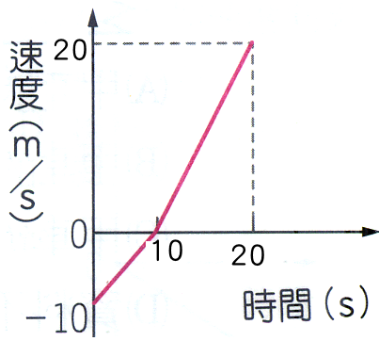
- 琳琳在東西向直線上運動(向南為正)，其運動速度與時間關係如圖，則0～20秒間，琳琳平均速度和平均速率之量值分別為若干？
(A)平均速度量值為2.5 m／s；平均速率為7.5 m／s (B)平均速度量值為5 m／s；平均速率為10 m／s (C)平均速度量值為5 m／s；平均速率為7.5 m／s (D)平均速度量值為2.5 m／s；平均速率為10 m／s (E)平均速度量值為5 m／s；平均速率為12.5 m／s 。
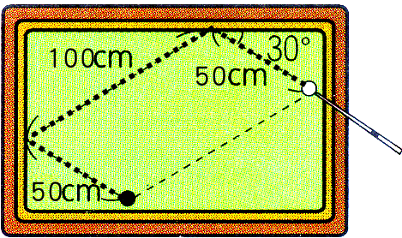
- 蓉蓉以球桿撞擊白球經過兩顆星(撞擊球桌兩次)之後，碰撞到黑球。其行經的路徑如右圖，若蓉蓉擊出白球至白球撞擊黑球的過程，費時5秒，則白球運動的平均速度(X)、平均速率(Y)，則(X，Y)＝？(假設白球，黑球的體積可以忽略不計)
(A)(20，40) (B)(20，20) (C)(25，40)
(D)(25，50) (E)(50，50)。
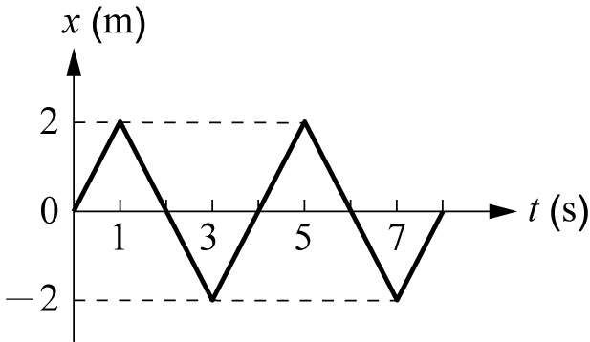
- 質點沿x軸運動，其位置坐標x對時間t的 關係如右圖。下列敘述何者正確？
(A)質點在第2秒及第4秒時，運動方向改變 (B)0～8秒間運動方向共改變了3次 (C)1～3秒內和3～5秒內的路徑長相同 (D)1～5秒間，質點做等速度運動 (E)1～3秒內和3～5秒內的速度相等。
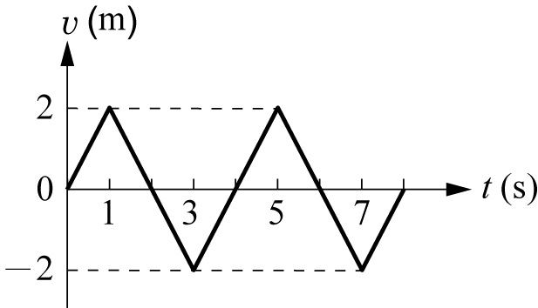
- 一質點沿x軸運動，其速度v對時間t的關係如右圖。下列敘述何者正確？
(A)質點在第1秒及第3秒時，運動方向改變 (B)質點在第2秒及第4秒時，位置相同 (C)質點4秒內共移動了4公尺距離 (D) 0～8秒間運動方向共改變了4次 (E)質點在0～2秒的位移與2～4秒的位移相等。

1-2_速度和速率_標準答案：
類題：
1.A 2.B 3.C 4.B 5.B 6.D 7.E 8.C 9.B 10.E
11.E 12.B 13.A 14.A 15.C 16.E 17.B 18.C 19.B 20.A
二、單一選擇題：
1.D 2.C 3.C 4.A 5.C 6.C 7.B 8.C 9.B 10.B 11.A 12.A 13.C 14.C

